Дата: 22.04.20
Практическая работа № 11
Тема: Анализ рационального размещения продовольственных товаров и продуктов. Выбор и оценка условий хранения продовольственных товаров с целью обеспечения качества и безопасности продукции.
Цель: Закрепить знания по условиям хранения и рационального размещения товаров и продуктов
Интернет ресурсы:
- ЭБС Знаниум - учебник Микробиология, физиология питания, санитария https://new.znanium.com/read?id=42886 с191
- Радченко Л.А. Организация производства на предприятиях общественного питания https://tourlib.net/books_tourism/radchenko_pril7.htm
- СанПиН 2.3.2. 1324-03 Гигиенические требования к срокам годности и условиям хранения пищевых продуктов http://10.rospotrebnadzor.ru/upload/medialibrary/c42/sanpin-2.3.2.1324_03.pdf
Последовательность выполнения работы:
1.Ознакомиться с теоретическими сведеньями
2.Используя учебную и нормативную литературу изучить условия и сроки хранения основных продуктов, заполнить таблицу 1
Таблица 1 Условия храненения продуктов
Наименование продукта | Сроки хранения | Температура хранения | Относительная влажность воздуха | Используемая тара, упаковка
Мука, крупы,сахар, соль
Картофель, овощи
Зелень, фрукты
Крупнокусковые п/ф из мяса
Порционные п\ф из мяса
Мелкокусковые п\ф из мяса
Рубленные п\ф из мяса
Панированные полуфабрикаты
Рыба охлажденная
Молочно-кислая продукция
Масло сливочное
Масло растительное
Яйца
Гастрономия
Бакалейные товары
консервы
Хлеб
Сделать вывод о проделанной работе
Дата: 22.04.20
Тема: Правила оформления заказа на продукты со склада
Интернет ресурсы:
https://alexsolor.ru/sekret-uspeha-predpriyatiya/rentabelnaya-kuhnya-eto-ne-mif/pravilo-1-zakazyvaj-po-vsem-pravilam
Из учебника И.П. Самородова
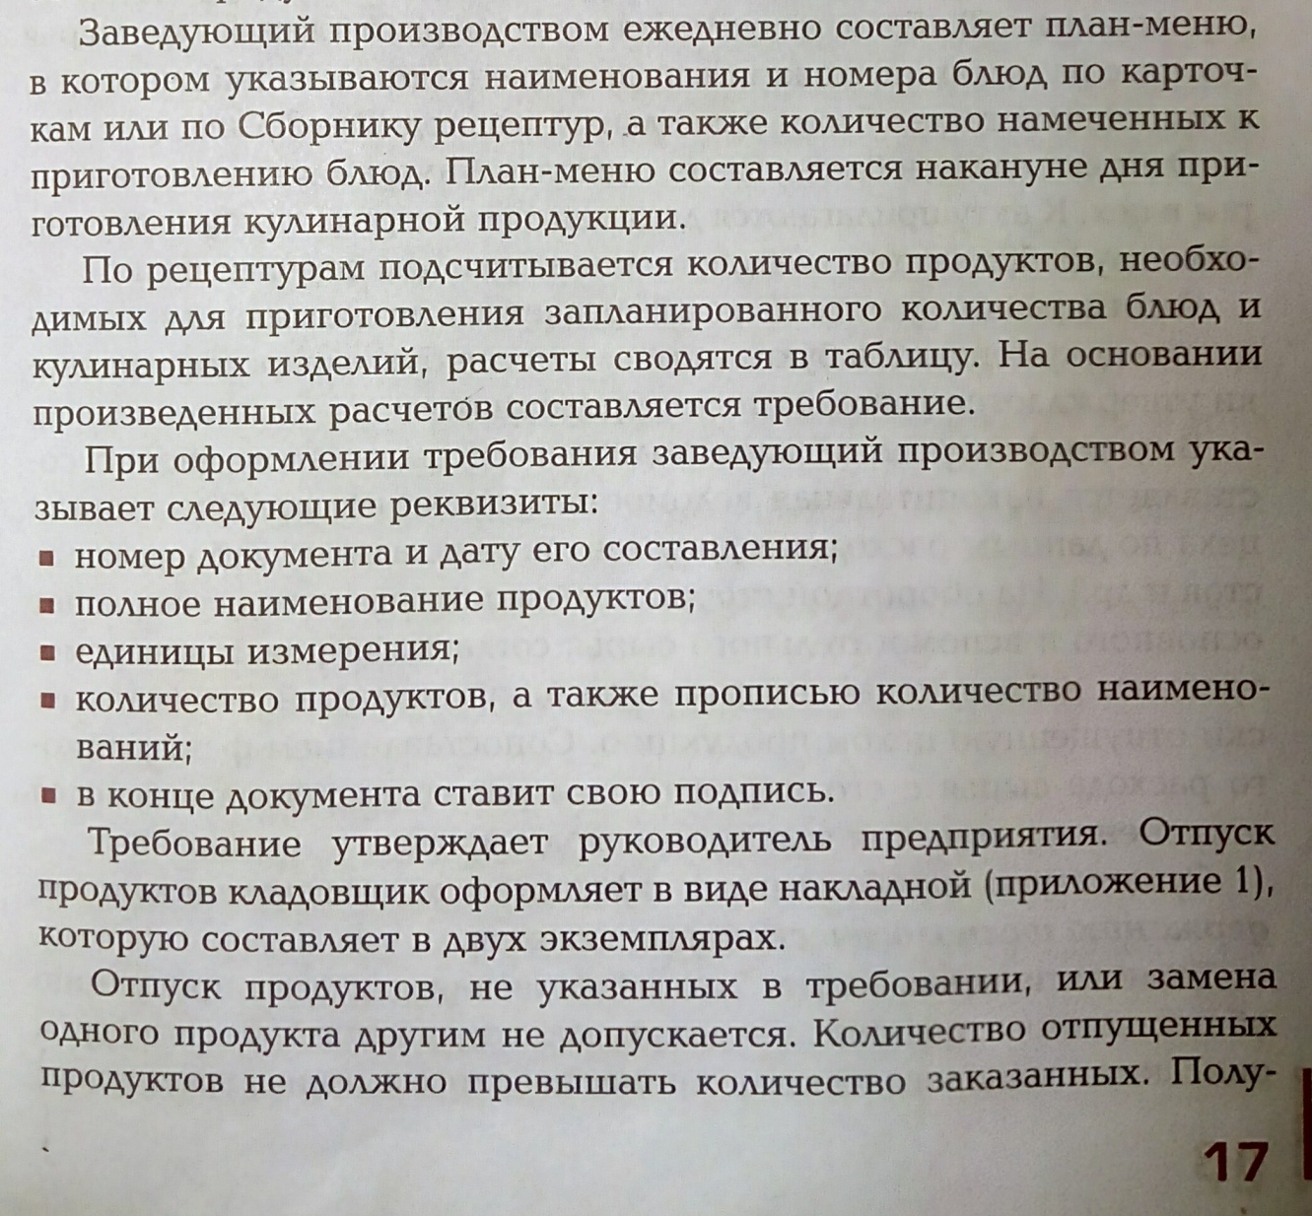

Задание: Изучив теоретические сведения составить последовательность оформления заявки на сырье.

Памятка!!!
Выполненные работы отправить преподавателю по окончанию занятия!!!!!
При оформлении работы соблюдаем формат: дата, тема, формулировка вопроса , №п\п ,талица№, название табл. !
Работу выполняем аккуратно, пишем разборчиво (текст должен быть читаемым). Фото работ, при отправке должно иметь книжную ориентацию (текст располагается с права налево), страницы располагаются по порядку!!!

